Московский Энергетический Институт (Технический Университет)
Отчёт по научной работе
Синтез последовательных программ

студент Винников А. М.
группа А-14-07

научный руководитель Фролов А. Б.

Москва
25.12.2010

О работе
В работе рассматриваются проблема синтеза компьютерных программ следующих операций в GF(p)[X], GF(p^{n}):
- умножение по методу Карацубы в GF(p)[X],
- приведение по модулю многочлена малого веса,
- умножение по методу Карацубы в GF(p^{n}),
- возведение в GF(p^{n}) в степень характеристики поля,
- возведение в степень в GF(p^{n}),
- преобразований Фурье и Уолша-Адамара по схеме Грина.
Под синтезом программ понимается создание программного средства для формирования кода программы (на языке С++ или ассемблер), реализующей алгоритмы заданного класса, по значениям глобальных параметров этих алгоритмов и характерным рекуррентным соотношениям. Сравнивается производительность алгоритмов умножения в кольце GF(p)[X] «школьным методом» и синтезированной программы умножения по методу Карацубы. Корректность синтезируемых программ доказывается символьным сравнением результатов действия этих программ.

Способы построения последовательных программ умножения многочленов
Рассматриваются два способа автоматического синтеза программ умножения многочленов над конечным полем по методу Карацубы − аналитический, имитирующий строение функциональной схемы умножения и способ, основанный на использовании рекурсивного описания этого метода, − и способ автоматического синтеза программы приведения произведения по модулю многочлена малого веса. Символьным сравнением результатов действия синтезированных программ доказывается их функциональная эквивалентность. Такой же подход возможен при синтезе программ умножения в кольце целых чисел и простом поле, программ дискретного преобразования Фурье и преобразования Уолша и других.
Функциональность программ, построенных первым способом очевидна. Программы, построенные по второму способу экономны по объему требуемой памяти. Описывается метод сравнения получаемых программ для доказательства их функциональной эквивалентности.
Смысл метода Карацубы умножения многочленов A(Y) и B(Y), 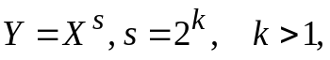 над полем GF(q^{s}) заключается в разбиении многочленов следующим образом:
A(Y) = A₀(Y) + A₁(Y)Y^{n}, B(Y) = B₀(Y) + B₁(Y)Y^{n}
По формуле Карацубы [1] произведение многочленов вычисляется следующим образом
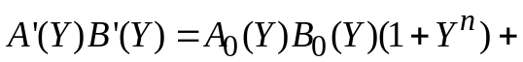
Предполагается, что элементарные многочлены A₀, A₁, B₀, B₁, являющиеся коэффициентами при таком представлении, могут перемножаться в кольце GF(q)[X] как базовые элементы с использованием некоторой программной функции. Полагая, что многочлены размещаются в памяти как последовательности базовых слов, размер которых соответствует элементарным многочленам − коэффициентам многочленов, при известном адресе коэффициента при одночлене нулевой степени, будем использовать относительные адреса для указания коэффициентов или их последовательностей (относительный адрес коэффициента при одночлене нулевой степени − нулевой). Будем обозначать 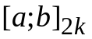 произведение многочленов, записанных в последовательностях из k единиц, начинающихся с относительных адресов a и b. При этом произведения 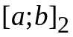 вычисляются встроенной функцией. Тогда программа для вычисления 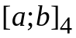с размещением результата по некоторому относительному адресу c схематически может быть представлена схемой:
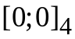 | = | 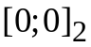 | 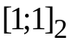 | 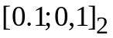
abc |  | 0 1 | 1 2 | 1
В первой строке табл. 1. в квадратных скобках указаны относительные адреса множителей или слагаемых, образующих эти множители, а во второй строке − относительные адреса блоков из двух единиц, куда прибавляются произведения. По данной схеме осуществляется три умножения, и произведения последовательно накапливаются в блоке из четырех единиц с относительным адресом c. Первое и второе произведения прибавляются дважды, по двум адресам каждое, в последнем случае перемножаются две разности многочленов: форма 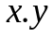 соответствует разности 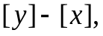 а форма 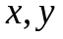 − разности 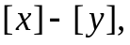 где [x] и [y] − многочлены, записанные по относительным адресам x и y. Этой схеме соответствуют цепочки действий, изменяющих первоначально нулевые состояния блока из четырех единиц с относительным базисным адресом c (в квадратных скобках с индексом k указывается содержание блока из k базовых слов с базисным адресом c):
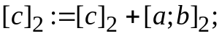
Здесь [c]₂ обозначает ячейку памяти размера 2. Выпишем подобным образом результат для каждой ячейки:
C₁ = C₁ + (A[0]*B[0])[0]
C₂ = C₂ + (A[0]*B[0])[1] + (A[0]*B[0])[0] + (A[1]*B[1])[0] + (A[0]-(A[1])*B[1]-(B[0]))[0]
C₃ = C₃ + +(A[0]*B[0])[1] + (A[1]*B[1])[1] + (A[0]-(A[1])*B[1]-(B[0]))[1] + (A[1]*B[1])[0]
C₄ = C₄ + (A[1]*B[1])[1]
Произведение [0;0]₈ многочленов порядка 4 можно получить, выполнив 9 перемножений элементарных многочленов. Соответствующая схема получается после выполнения операции удвоения и детализации над выше рассмотренной схемой.
Операция удвоения заключается в удвоении всех встречающихся в схеме чисел и индексов (при этом относительные адреса исходных операндов и результата в первом столбце сохраняются). Операция детализации схемы заключается в том, что используемые для описания схемы обозначения подсхем, определяющих произведения 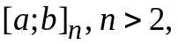 заменяются схемами, выражающими их через произведения 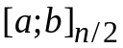.
Таким образом, выполняя последовательно операции удвоения и детализации, можно получить схему умножения 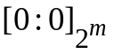 (схему размерности 2^{m} при любом m) как последовательность бинарных схем (схем размерности два). При этом порядок следования бинарных схем не существенен.
Для многочленов четвертой степени сгенерирована следующая схема размерности 8:
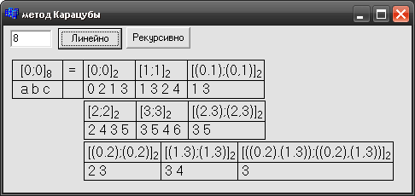
Для многочленов 8й степени:
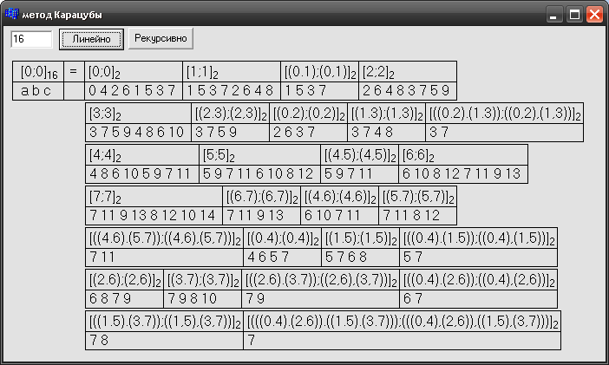
Альтернативный способ построения последовательной программы умножения состоит в использовании рекурсивной реализации метода Карацубы. Именно в коде работающего рекурсивного метода умножения каждая операция выполнения элементарного действия заменяется операцией сохранения наименования действия и адресов операндов в файл. Затем ищется минимальный адрес операнда и принимается за нулевой адрес рабочего массива последовательной программы, соответствующая поправка вносится во все адреса операндов. Тем самым выполняется отображение массива данных исходных и промежуточных многочленов на рабочий массив программы. При этом программа строится так, что исходные перемножаемые полиномы расположены последовательно и занимают 2n базовых слов, начиная с нулевого адреса рабочего массива последовательной программы. А после выполнения последовательной программы первые 2n базовых слов занимает результирующий многочлен. Сложность заключается в том, что для обеспечения линейности отображения адресов операндов на рабочий массив последовательной программы необходимо, чтобы все участвующие в вычислениях переменные принадлежали одной странице оперативной памяти компьютера. Эта задача решается заменой стандартных операций выделения памяти пользовательскими операциями, которые учитывают данную особенность.
Такой подход позволяет применять процедуру построения последовательной программы вообще к любому методу умножения, не зависящему от умножаемых многочленов. Однако при этом в данном подходе используются неочевидные преобразования и поэтому после реализации необходимо обосновывать эквивалентность последовательных программ, построенных по этому методу и по методу, изложенному выше.
Последовательные программы умножения, синтезированные описанными двумя способами, принадлежат одному классу, при этом отличаются только способами адресации элементов и методами распределения памяти для хранения промежуточных результатов. Значит, в случае эквивалентности, оба алгоритма будут порождать одинаковые цепочки действий по формированию базовых слов результата умножения. Верно и обратное: в случае равенства цепочек действий алгоритмы эквивалентны.
Рассмотрим пример формирования цепочек действий для двух итераций метода Карацубы в случае умножения бинарных многочленов.
Цепочки действий разделены на 3 этапа: прямой ход рекурсии(вычисляются слова С_{i}), утап умножений(слова D), обратный ход рекурсии(слова E). Здесь C_{i}, D_{i}, E_{i} - ячейки памяти начиная с адреса 1. Изначально память заполнена коэффициентами первого и второго многочленов начиная также с адреса 1, то есть:
C₁ = A[0],
C₂ = A[1],
...
C_{n/2} = A[n/2],
C_{1+n/2} = B[0],
...
C_{n} = B[n/2],
остальные ячейки изначально пустые. Результат после выполнения программы располагается в первых n ячейках. Ниже представлена программа, получаемая рекурсивным методом:
;Прямой ход
equ(5, 1, 1)
sub(5, 2, 1)
equ(6, 4, 1)
sub(6, 3, 1)
xchg(2, 3, 1)
;Этап умножений
mul(1, 2, 1)
mul(3, 4, 1)
mul(5, 6, 1)
;Обратный ход
add(5, 1, 2)
add(5, 3, 2)
add(2, 5, 2)
В программе использованы следующие элементарные операции:
equ(P,Q,N) - операция присваивания, add(P,Q,N) - операция сложения, sub(P,Q,N) – вычитание элементов с адресами Q из P, exchg(P,Q,N) - операция перемещения (элементы с адресами P и Q меняются местами), Mul(P,Q,N) - операция умножения. При этом параметры P и Q определяют адреса операндов, N – количество последовательно расположенных слов, над которыми выполняется операция. Результат выполнения каждой операции записывается, начиная с адреса P.
Докажем эквивалентность цепочек действий двух алгоритмов. Выполним последовательно 3 этапа действий и проследим, что получилось в итоге:

Прямой ход рекурсии
C₁ = A[0],
C₂ = B[0],
C₃ = A[1],
C₄ = B[1],
C₅ = A[0]-(A[1]),
C₆ = B[1]-(B[0]),

Этап умножений
D₁ = (A[0]*B[0])[0],
D₂ = (A[0]*B[0])[1],
D₃ = (A[1]*B[1])[0],
D₄ = (A[1]*B[1])[1],
D₅ = (A[0]-(A[1])*B[1]-(B[0]))[0],
D₆ = (A[0]-(A[1])*B[1]-(B[0]))[1],

Обратный ход рекурсии
E₁ = D₁,
E₂ = D₂+D₅+D₁+D₃,
E₃ = D₃+D₆+D₂+D₄,
E₄ = D₄,
E₅ = D₅+D₁+D₃,
E₆ = D₆+D₂+D₄,
В результате получаем такую же цепочку действий, для программы, сформированной описанным в первом разделе аналитическим методом:
C₁ = C₁ + (A[0]*B[0])[0]
C₂ = C₂ + (A[0]*B[0])[1] + (A[0]*B[0])[0] + (A[1]*B[1])[0] + (A[0]-(A[1])*B[1]-(B[0]))[0]
C₃ = C₃ + +(A[0]*B[0])[1] + (A[1]*B[1])[1] + (A[0]-(A[1])*B[1]-(B[0]))[1] + (A[1]*B[1])[0]
C₄ = C₄ + (A[1]*B[1])[1]
Рассмотренный метод автоматического контролируемого синтеза программ умножения многочленов заключается в том, что при заданных максимально возможных степенях 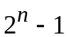 сомножителей автоматически синтезируются две последовательные программы умножения двумя рассмотренными методами. Затем из описаний первой и второй программы извлекаются цепочки действий по формированию базовых слов результата умножения. Формальными преобразованиями цепочки автоматическое приводятся к единому виду. Равенство полученных цепочек свидетельствует о корректности обеих последовательных программ. Данная проверка отменяет необходимость тестирования программ при конкретных значениях исходных данных.
Сгенерируем программы для многочленов степени 4 и 8:
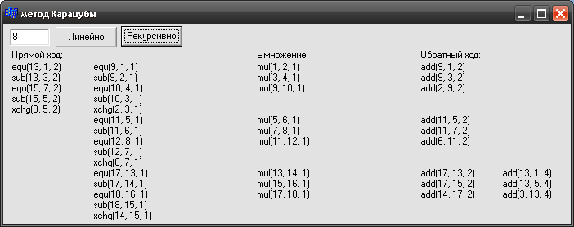
Здесь прямой и обратный ход рекурсии умеют глубину 2. Поэтому они записываются столбцами. Можно записать программу линейно:

//прямой ход
equ(13, 1, 2)
sub(13, 3, 2)
equ(15, 7, 2)
sub(15, 5, 2)
xchg(3, 5, 2)
equ(9, 1, 1)
sub(9, 2, 1)
equ(10, 4, 1)
sub(10, 3, 1)
xchg(2, 3, 1)
equ(11, 5, 1)
sub(11, 6, 1)
equ(12, 8, 1)
sub(12, 7, 1)
xchg(6, 7, 1)
equ(17, 13, 1)
sub(17, 14, 1)
equ(18, 16, 1)
sub(18, 15, 1)
xchg(14, 15, 1)
// этап умножений
mul(1, 2, 1)
mul(3, 4, 1)
mul(9, 10, 1)
mul(5, 6, 1)
mul(7, 8, 1)
mul(11, 12, 1)
mul(13, 14, 1)
mul(15, 16, 1)
mul(17, 18, 1)
// обратный ход
add(9, 1, 2)
add(9, 3, 2)
add(2, 9, 2)
add(11, 5, 2)
add(11, 7, 2)
add(6, 11, 2)
add(17, 13, 2)
add(17, 15, 2)
add(14, 17, 2)
add(13, 1, 4)
add(13, 5, 4)
add(3, 13, 4)

Для многочленов степени 8 получится следующая программа:

equ(33, 1, 4)
sub(33, 5, 4)
equ(37, 13, 4)
sub(37, 9, 4)
xchg(5, 9, 4)
equ(25, 1, 2)
sub(25, 3, 2)
equ(27, 7, 2)
sub(27, 5, 2)
xchg(3, 5, 2)
equ(29, 9, 2)
sub(29, 11, 2)
equ(31, 15, 2)
sub(31, 13, 2)
xchg(11, 13, 2)
equ(45, 33, 2)
sub(45, 35, 2)
equ(47, 39, 2)
sub(47, 37, 2)
xchg(35, 37, 2)
equ(17, 1, 1)
sub(17, 2, 1)
equ(18, 4, 1)
sub(18, 3, 1)
xchg(2, 3, 1)
equ(19, 5, 1)
sub(19, 6, 1)
equ(20, 8, 1)
sub(20, 7, 1)
xchg(6, 7, 1)
equ(41, 25, 1)
sub(41, 26, 1)
equ(42, 28, 1)
sub(42, 27, 1)
xchg(26, 27, 1)
equ(21, 9, 1)
sub(21, 10, 1)
equ(22, 12, 1)
sub(22, 11, 1)
xchg(10, 11, 1)
equ(23, 13, 1)
sub(23, 14, 1)
equ(24, 16, 1)
sub(24, 15, 1)
xchg(14, 15, 1)
equ(43, 29, 1)
sub(43, 30, 1)
equ(44, 32, 1)
sub(44, 31, 1)
xchg(30, 31, 1)
equ(49, 33, 1)
sub(49, 34, 1)
equ(50, 36, 1)
sub(50, 35, 1)
xchg(34, 35, 1)
equ(51, 37, 1)
sub(51, 38, 1)
equ(52, 40, 1)
sub(52, 39, 1)
xchg(38, 39, 1)
equ(53, 41, 1)
sub(53, 42, 1)
equ(54, 44, 1)
sub(54, 43, 1)
xchg(42, 43, 1)
mul(1, 2, 1)
mul(3, 4, 1)
mul(17, 18, 1)
mul(5, 6, 1)
mul(7, 8, 1)
mul(19, 20, 1)
mul(25, 26, 1)
mul(27, 28, 1)
mul(33, 34, 1)
mul(9, 10, 1)
mul(11, 12, 1)
mul(21, 22, 1)
mul(13, 14, 1)
mul(15, 16, 1)
mul(23, 24, 1)
mul(29, 30, 1)
mul(31, 32, 1)
mul(37, 38, 1)
mul(33, 34, 1)
mul(35, 36, 1)
mul(33, 34, 1)
mul(37, 38, 1)
mul(39, 40, 1)
mul(35, 36, 1)
mul(41, 42, 1)
mul(43, 44, 1)
mul(49, 50, 1)
add(17, 1, 2)
add(17, 3, 2)
add(2, 17, 2)
add(19, 5, 2)
add(19, 7, 2)
add(6, 19, 2)
add(41, 25, 2)
add(41, 27, 2)
add(26, 41, 2)
add(21, 9, 2)
add(21, 11, 2)
add(10, 21, 2)
add(23, 13, 2)
add(23, 15, 2)
add(14, 23, 2)
add(43, 29, 2)
add(43, 31, 2)
add(30, 43, 2)
add(49, 33, 2)
add(49, 35, 2)
add(34, 49, 2)
add(51, 37, 2)
add(51, 39, 2)
add(38, 51, 2)
add(53, 41, 2)
add(53, 43, 2)
add(42, 53, 2)
add(25, 1, 4)
add(25, 5, 4)
add(3, 25, 4)
add(29, 9, 4)
add(29, 13, 4)
add(11, 29, 4)
add(45, 33, 4)
add(45, 37, 4)
add(35, 45, 4)
add(33, 1, 8)
add(33, 9, 8)
add(5, 33, 8)

Алгритм приведения произведения по модулю многочлена малого веса
При умножении двух многочленов степени меньше, чем n над полем GF(p) получается произведение степени не выше, чем n−2. Неприводимый многочлен, корень которого порождает базис поля GF(p^{n}) имеет степень n. Как правило, при вычислениях в полиномиальном базисе используют неприводимые многочлены малого веса, трехчлены или пятичлены. При этом степень k второго после старшего члена не превышает 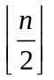 и вычисления применительно к трехчлену g(Y)=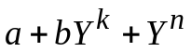 могут быть выполнены по не содержащему циклов алгоритму, приведенному ниже. Применительно к модулярному многочлену большего веса в первой строке вычисления r(Y) добавляются отрицательные слагаемые, соответствующие третьему, четвертому и т.д. членам при ненулевых степенях переменной.
Алгоритм приведения по модулю трехчлена
Вход: неприводимый трехчлен степени n
g(Y)=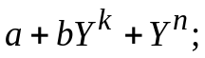
многочлен 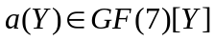 степени не более 2n-2 над GF(q) (т.е. заданы 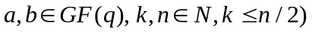.
Выход: многочлен 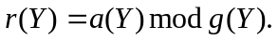
Вычисления:
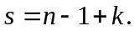
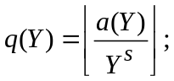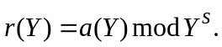
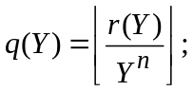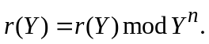
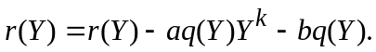
В программе синтеза кода по данному алгоритму задаётся характеристика поля (2, 3, или 7) и параметры модулярного многочлена: коэффициэнты a, b и показатели степени k и n. Синтезированный программой применительно к алгебраической библиотеке AAL MPEI [7] код при заданных значениях a=1, b=2, k=4, n=9
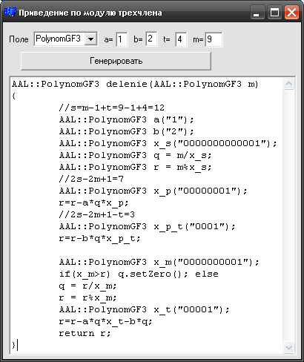
Для тестирования правильности алгоритма разработан генератор тестов, в котором задаются параметры порождающего многочлена и выводится ход вычислений по алгоритму:
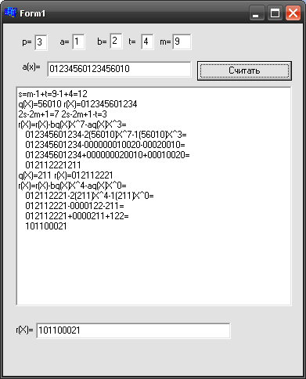

Схема Грина быстрых преобразований Фурье и Уолша−Адамара
В основе преобразования Фурье и преобразования Уолша−Адамара бинарного вектора лежит умножение вектор-строки на матрицу Сильвестра − Адамара 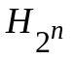, что требует 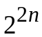операций сложения или вычитания, так как каждый столбец матрицы имеет 2^{n} ненулевых элементов.
Схема Грина выполнения этой операции посредством n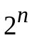 указанных элементарных операций [8]. Эта схема основана на факторизации матрицы 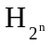 в виде
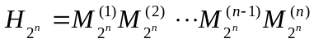,
где (⊗ − операция кронекеровского произведения матриц).
В частности,
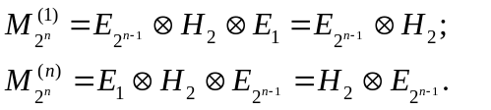
Матрицы 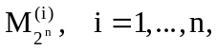 содержат в каждом столбце только два ненулевых элемента. Умножение вектор-строки на такую матрицу требует 2^{n} пар элементарных операций (сложения или вычитания), а всего требуется n2^{n}≤2^{2n} пар таких операций, при больших n имеем n2^{n}<<2^{2n}.
Программу для вычисления результата умножения бинарного вектора 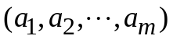 длины m = 2^{n} представим таблицей размером n×2^{n}. Строка i этой таблицы определяет последовательность операций сложения и вычитания на этапе вычисления результата умножения вектора (a₁, a₂,…, a_{m}) 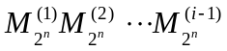, вычисленного после выполнения последовательности действий, описываемых предыдущими строками, на матрицу 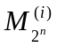. В j-ой клетке этой строки указаны номера компонент этого вектора, участвующих в формировании j-ой компонента вектора-результата. Если номер указан со знаком минус, то компонента с этим номером вычитается из j-ой компоненты результата, если этот знак не указан, то прибавляется.
Такая таблица строится по индукции.
Базисом индукции является таблица, соответствующая значению n=1. Обозначим ее V₁. Она представляет программу для умножения
(a₁, a₂)× 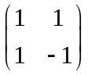
и имеет вид:
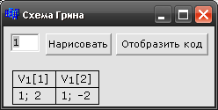
Здесь и ниже индексы 1 и 2 в квадратных скобках соответствуют левой и правой половинам таблиц.
Пусть построена таблица V_{k −1}, k≤n, Тогда таблица V_{k} образуется по схеме
V_{k} [1] |  |  |  | V_{k} [2]
V_{k−1} |  |  |  | V_{k−1}+(2^{k−1} ; sign 2^{k−1})
1 ; 1+2^{k−1} | 2;  2+2^{k−1} | …. | 2^{k−1};  2^{k−1}+2^{k−1} | 1 ; −1−2^{k−1} | 2;  −2−2^{k−1} | …. | 2^{k−1};  −2^{k−1}−2^{k−1}
Здесь V_{k−1}+(2^{k−1} ; sign 2^{k−1}) − таблица, получающаяся из таблицы V_{k−1} заменой элементов V_{k−1}[i,j] = {c; d}: прибавлением к первому с и второму d числам чисел 2^{k−1} и sign 2^{k−1} соответственно (sign − знак числа d заменяемого элемента V_{k−1}[i,j]).
Ниже приведены таблицы V₂ и V₃
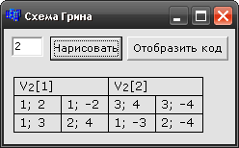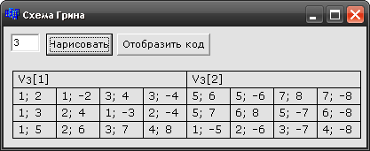
По таблице V_{m} можно автоматически синтезировать последовательную программу умножения бинарного вектора на матрицу Сильвестра – Адамара. Например, по таблице V₂ формируется следующий код:
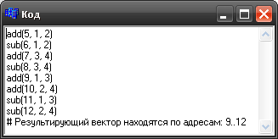
Исходный вектор находится по адресам 1− 4. Результирующий вектор − по адресам: 9−12, add(N,P,Q) − сложение чисел по адресам P и Q, результат занести в ячейку N, sub(N,P,Q) − вычитания чисел по адресам P из Q, результат занести в ячейку N.
Для тестирования полученного алгоритма применяется генератор тестов. Здесь задаётся вектор-строка для умножения на матрицу адамара. Результат после умножения строки единиц на матрицу V₂:
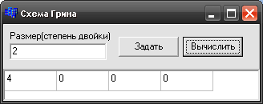

Возведение в степень характеристики поля
Здесь рассмотрен частный случай возведения многочлена степени 29 в степень характеристики поля - вычисление седьмой степени многочлена над GF(7).Синтезируемая программа работает в полях GF(7^m) при НОД(14,m)=1.
Вообще говоря, по уже описанным алгоритмам возможно производить возведение многочлена в седьмую степень в кольце. Это делалось бы вставками 6 нулей между разрядами и последующим приведением по модулю, вместо этого предлагается эти действия выполнить один раз в символьном виде для получения нужных формул. Ниже представлено описание алгоритма.
Программа возведения в степень 7 в поле GF(7^{29}), порождаемом трехчленом X^{29}+aX+b
Вход: a=(a₀ ,…, a₂₈)∈GF(7^{29}).
Выход: c=(a₀ ,…, a₂₈)⁷∈GF(7^{29}).
Инициализация:
Создать нулевой массив байтов с[7,28] (номера строк: 0,1,2,3,4,5,6); номера столбцов 0,1,...,28.
Присвоить элементам нулевой строки массива значения (a_{n})⁷, n=0,1,…,28.
Шаг:
Изменение в строках в обратном порядке(начиная с нулевой) как результат последовательных компенсаций в строке на предыдущем шаге.
Ниже приведён пример для возведения многочлена над GF(3) в степень 3 с приведением по модулю многочлена x⁵+2x⁴+1:
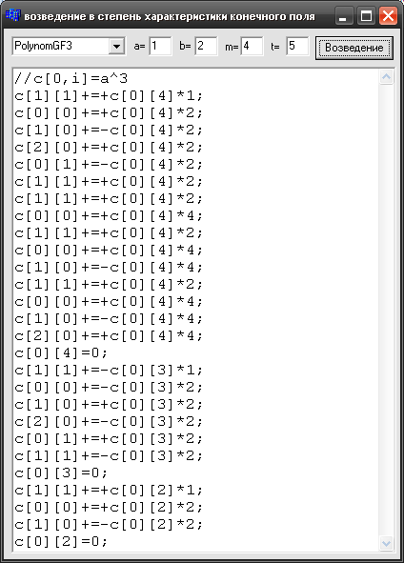
Проверяем правильность алгоритма в генераторе тестов:
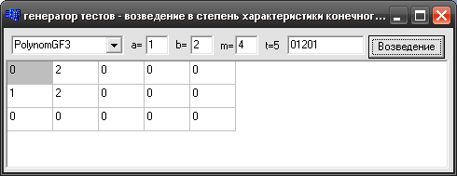
то есть (x³+2x²+1)³ mod (x⁵+2x⁴+1) = (x³+2x+x)

